DAFTAR PUSTAKA
Alquran dan Terjemahannya. (2020). Jakarta: Kementrian Agama Republik Indonesia.
Astika, R.Y., Anggoro, B.S. & Andriani, S. (2019). Pengembangan Video Media Pembelajaran Matematika dengan Bantuan Powtoon. Jurnal Pemikiran dan Penelitian Pendidikan Matematika (JP3M), 85-96.
Awalia, I., Aan S.P., & Trian P.A. (2019). Pengembangan Media Pembelajaran Animasi Powtoon pada Mata Pelajaran Matematika di Kelas IV SD. Jurnal Matematika Kreatif-Inovatif 10(1), 49-56.
Awaliah, N. & M. Ichsan. (2017). Upaya Meningkatkan Hasil Belajar Matematika dengan Menggunakan Media Garis Bilangan. Didaktika Tauhidi Jurnal Pendidikan Guru Sekolah Dasar 4(1), 44-58.
Dimyati & Mudjiono. (2015). Belajar dan Pembelajaran. Jakarta: Rineka Cipta. Susanto, Ahmad. (2013). Teori Belajar dan Pembelajaran di Sekolah Dasar. Jakarta: Prenadamedia Group.
Fitriani, Kartika & Maulana. (2016). Meningkatkan Kemampuan Pemahaman dan Pemecahan Masalah Matematis Siswa SD Kelas V Melalui Pendekatan Matematika Realistik. Mimbar Sekolah Dasar, 40-52.
Heruman. (2013). Model Pembelajaran Matematika di Sekolah Dasar. Bandung: Remaja Rosdakarya.
Lestari, Indah. (2015). Pengaruh Waktu Belajar dan Minat Belajar terhadap Hasil Belajar Matematika. Jurnal Formatif : Jurnal Ilmiah Pendidikan MIPA, 115-125.
Jalinus, N. &. (2016). Media dan Sumber Pembelajaran. Jakarta: Kencana. Kementrian Pendidikan dan Kebudayaan. (2018). Tema 5 Cuaca Buku Tematik Terpadu Kurikulum 2013 untuk SD/MI Kelas III. Jakarta: Kementrian Pendidikan dan Kebudayaan.
Mais, A. (2016). Media Pembelajaran Anak Berkebutuhan Khusus. Jember: CV Pustaka Abadi.
Manullang, F.R. (2019). Konsep Dasar Matematika SD untuk PGSD. Jakarta: Prenadamedia Group.
Putra, L.V. & Sipayung, Y.R. (2019). Peningkatan Kemampuan Pemecahan Masalah Siswa Kelas V Melalui Pembelajaran Berbasis Matematika Realistik Berbantuan Powtoon. Seminar Pendidikan Nasional, 214-223.
Rahmiati & Didi Pianda (2018). Strategi & Implementasi Pembelajaran Matematika di Depan Kelas. Jawa Barat: CV Jejak.
Saadah, I. D. (2018). Pengembangan Media Pembelajaran Matematika Berbasis Video Animasi dengan Menggunakan Adobe After Effect. Surabaya: Universitas Islam Negeri Sunan Ampel.
Sa'adah, R.N & Wahyu. (2020). Metode Penelitian R&D (Research and Development) Kajian Teoritis dan Aplikatif. Malang: Literasi Nusantara.
Shoimin, Aris. (2014). 68 Model Pembelajaran Inovatif dalam Kurikulum 2013. Yogyakarta: Ar-Ruzz Media.
Slameto. (2015). Belajar dan Faktor-faktor yang Mempengaruhi. Jakarta: Rineka Cipta.
Sugiyono. (2017). Metode Penelitian Kuantitatif, Kualitatif, dan R&D. Bandung: Alfabeta.
Sumiharsono, M. R. (2017). Media Pembelajaran. Jember: CV Pustaka Abadi.
Suprijono, Agus. (2017). Cooperative Learning : Teori dan Aplikasi PAIKEM. Yogyakarta: Pustaka Belajar.
Sutarti, Tatik & Edi I. (2017). Kiat Sukses Meraih Hibah Penelitian Pengembangan. Sleman: Penerbit Deepublish.
Yaumi, M. (2018). Media dan Teknologi Pembelajaran. Jakarta: Prenamedia Group.

LAMPIRAN - LAMPIRAN

Lampiran 1 Produk Penelitian Pengembangan
Video 1 Pecahan Sederhana
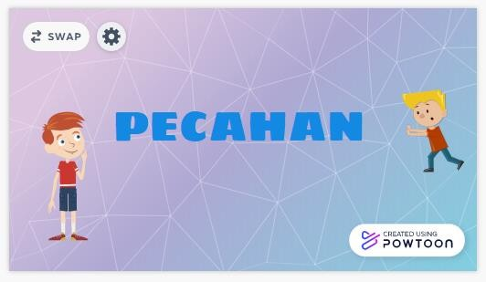 | 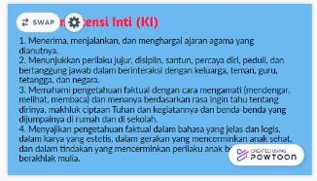
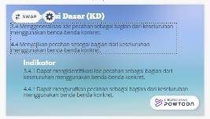 | 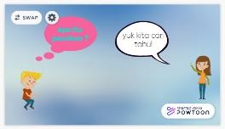
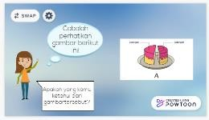 | 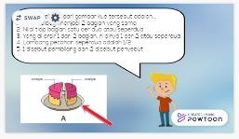
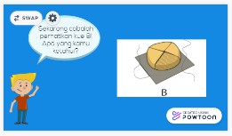 | 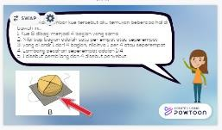

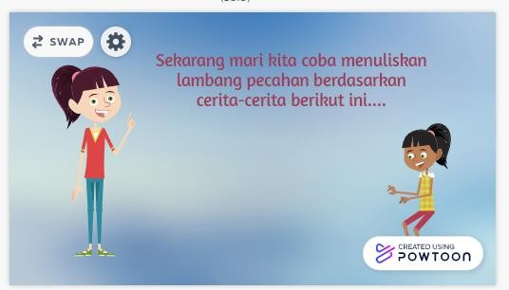 | 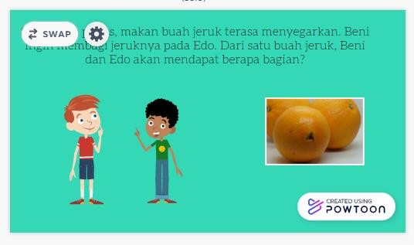
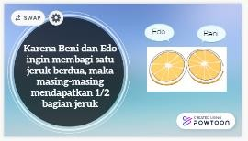 | 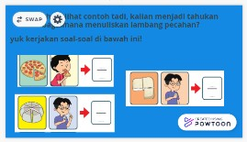
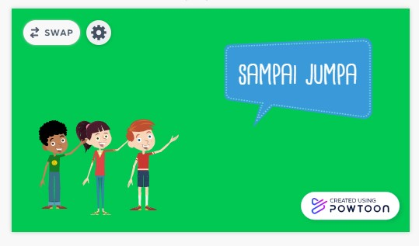
Video 2 Membandingkan Dua Pecahan
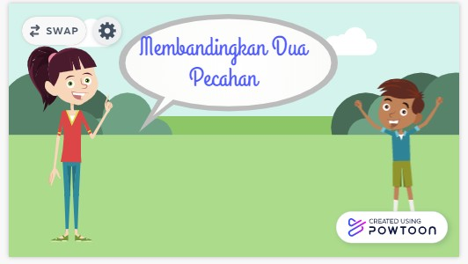 | 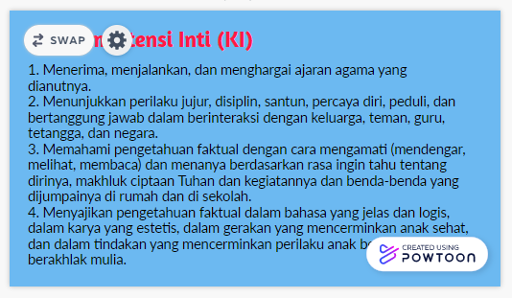
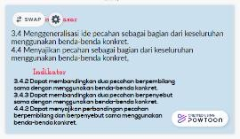 | 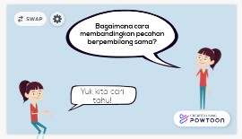

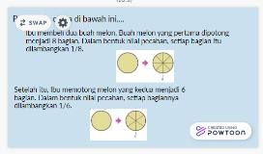 | 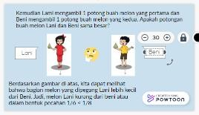
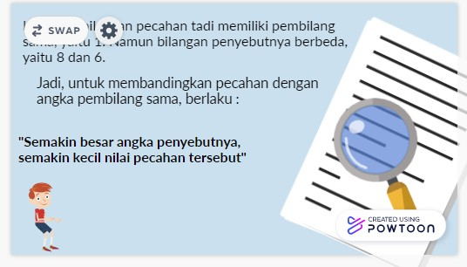 | 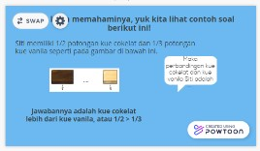
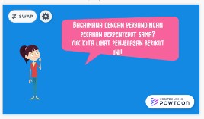 | 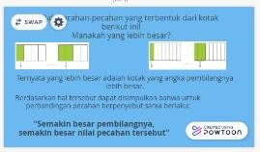
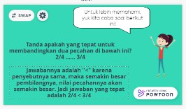 | 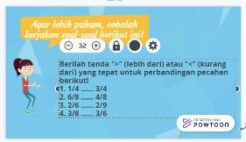
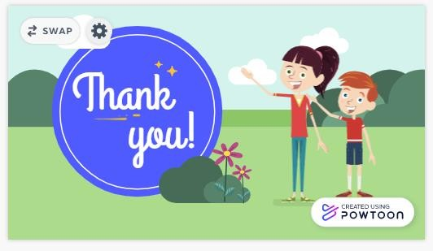
Video 3 Penjumlahan dan Pengurangan Pecahan Berpenyebut Sama

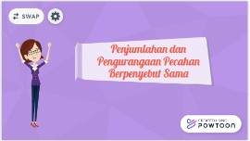 | 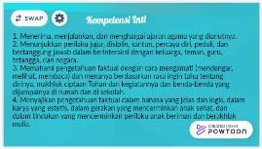
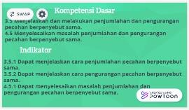 | 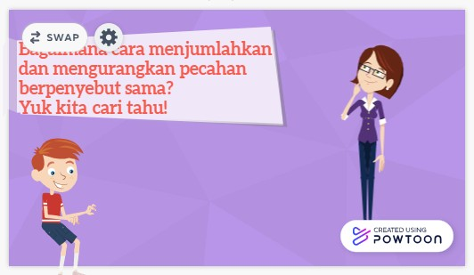
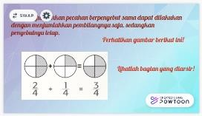 | 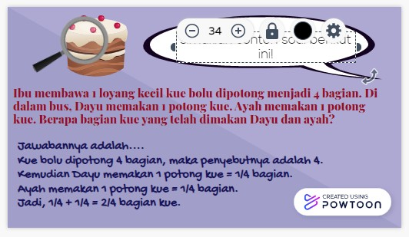
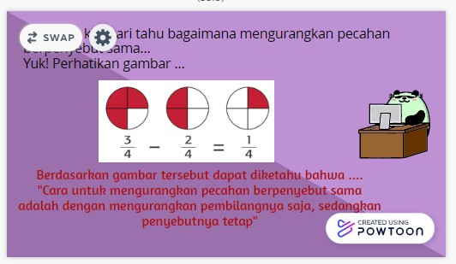 | 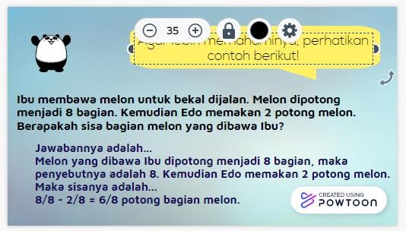
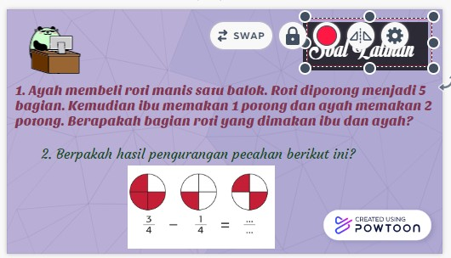 | 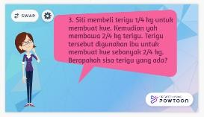
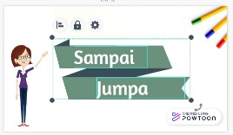

Lampiran 2 Instrumen Penelitian
- Instrumen Validasi Media Pembelajaran Berbantuan Powtoon oleh Ahli Media
No. | Aspek | Butir Indikator
1. | Visual | - Ketepatan pemilihan jenis huruf
 |  | - Ketepatan ukuran huruf
 |  | - Keterbacaan teks
 |  | - Kesesuaian warna teks terhadap background
 |  | - Kesesuaian penggunaan bahasa terhadap objek media
 |  | - Kualitas tampilan layar (background)
 |  | - Kualitas gambar yang digunakan
 |  | - Penggunaan gambar dan teks efisien
 |  | - Ketepatan penggunaan musik/backsound pada media
 |  | - Kejelasan suara video
 |  | - Tidak terdapat penafsiran ganda dari bahasa yang digunakan
2. | Media | - Kemudahan pengoperasian media pembelajaran
 |  | - Kualitas video layak digunakan
3. | Manfaat | - Ketepatan video dengan materi pembelajaran
 |  | - Ketepatan gambar dengan materi pembelajaran
 |  | - Media pembelajaran memenuhi penyampaian materi
 |  | - Media pembelajaran menarik perhatian siswa
 |  | - Media pembelajaran membantu belajar siswa
 |  | - Media pembelajaran dapat digunakan kapan saja
 |  | - Siswa dapat belajar secara mandiri
Jumlah = 20
- Instrumen Validasi Media Pembelajaran Matematika Berbantuan Powtoon oleh Ahli Materi
No. | Aspek | Butir Indikator
1. | Pembelajaran | - Kesesuaian materi dengan kurikulum
 |  | - Kesesuaian media dengan tujuan pembelajaran
 |  | - Media pembelajaran relevan dengan materi yang harus dipelajari
 |  | - Kesesuaian media dengan karakteristik siswa
 |  | - Kesesuaian media dengan karakteristik materi
 |  | - Kesesuaian judul materi dengan materi yang disajikan
 |  | - Kemudahan memahami materi dalam media
 |  | - Kemudahan memahami ilustrasi media
2. | Materi | - Kesesuaian materi dengan tujuan pembelajaran
 |  | - Kejelasan uraian materi
 |  | - Kedalaman materi
 |  | - Kelengkapan materi
 |  | - Keterurutan penyajian materi
 |  | - Kesesuaian ilustrasi dengan materi terkait
 |  | - Ketepatan contoh gambar yang diberikan untuk memperjelas materi
 |  | - Kejelasan referensi sumber materi
 |  | - Ketepatan penulisan ejaan dan istilah
 |  | - Menggunakan bahasa yang komunikatif
 |  | - Menggunakan bahasa yang sesuai dengan usia siswa
3. | Manfaat | - Media pembelajaran memperjelas materi
 |  | - Media pembelajaran menarik perhatian siswa
 |  | - Menyamakan persepsi siswa terhadap materi
 |  | - Memberikan referensi media pembelajaran bagi guru
 |  | - Media pembelajaran membantu belajar siswa
 |  | - Memberikan kesempatan belajar bagi siswa
 |  | - Media pembelajaran memudahkan guru dalam menyampaikan materi
 |  | - Media pembelajaran dapat digunakan untuk pembelajaran individu, kelompok kecil dan kelas
 |  | - Media pembelajaran dapat digunakan kapan saja
 |  | - Siswa dapat belajar secara mandiri
Jumlah = 29
- Instrumen Kepraktisan Media Pembelajaran Matematika Berbantuan Powtoon oleh Guru SDN Tajur 04
No. | Aspek | Butir Indikator
1. | Isi Materi | - Kesesuaian media dengan materi pembelajaran
 |  | - Kesesuaian materi denfan tujuan pembelajaran
 |  | - Kelengkapan isi materi dalam media pembelajaran
 |  | - Kejelasan materi dengan contoh soal
2. | Bahasa | - Kejelasan bahasa dalam materi pembelajaran
 |  | - Bahasa yang digunakan sesuai EYD
 |  | - Kemudahan bahasa untuk dimengerti
3. | Teknik dan Penyajian | - Kemudahan penggunaan media
 |  | - Media mencakup tujuan pembelajaran yang ingin dicapai
 |  | - Tampilan media pembelajaran menarik perhatian siswa
 |  | - Kesesuaian animasi dan audio dengan karakteristik siswa kelas III SD
Jumlah = 11
- Instrumen Respon Siswa terhadap Media Pembelajaran Berbantuan Powtoon
No. | Butir Indikator
1. | Siswa dapat menggunakan media pembelajaran dengan mudah
2. | Media pembelajaran menarik perhatian siswa
3. | Bahasa yang digunakan dalam media pembelajaran mudah dimengerti
4. | Media pembelajaran dapat diulangi ketika belum mengerti
5. | Siswa merasa senang belajar menggunakan media pembelajaran
6. | Siswa tidak merasa bosan menggunakan media pembelajaran
7. | Siswa termotivasi belajar matematika setelah menggunakan media pembelajaran
8. | Siswa lebih mudah memahami materi dengan menggunakan media pembelajaran
Jumlah = 8

- Kisi-kisi Instrumen Tes Hasil Belajar Matematika Siswa Materi Pecahan
Kompetensi Dasar | Indikator | No. soal | Jumlah
- Menggeneralisasi ide pecahan sebagai bagian dari keseluruhan menggunakan benda-benda konkret | - Dapat mengidentifikasi ide pacahan sebagai bagian dari keseluruhan menggunakan benda-benda konkret | 1 | 1
 | - Dapat membandingkan dua pecahan berpembilang sama dengan menggunakan benda-benda konkret | 2 | 1
 | - Dapat membandingkan dua pecahan berpembilang sama dengan menggunakan benda-benda konkret | 3 | 1
- Menjelaskan dan melakukan penjumlahan dan pengurangan pecahan berpenyebut sama | - Dapat menjelaskan cara penjumlahan pecahan berpenyebut sama | 4,5 | 2
 | - Dapat menjelaskan cara pengurangan pecahan berpenyebut sama | 6,7 | 2
- Menyajikan pecahan sebagai bagian dari keseluruhan menggunakan benda-benda konkret | - Dapat menyajikan pecahan sebagai bagian dari keseluruhan menggunakan benda-benda konkret | 8 | 1
 | - Dapat menyajikan perbandingan pecahan berpembilang dan berpenyebut sama menggunakan benda-benda konkret | 9 | 1
- Menyelesaikan masalah penjumlahan dan pengurangan pecahan berpenyebut sama | - Dapat menyelesaikan masalah penjumlahan dan pengurangan pecahan berpenyebut sama | 10 | 1
Total |  | 10 | 10

Lampiran 3 Lembar Penilaian Produk
- Validasi Media Pembelajaran Matematika Berbantuan Powtoon oleh Ahli Media
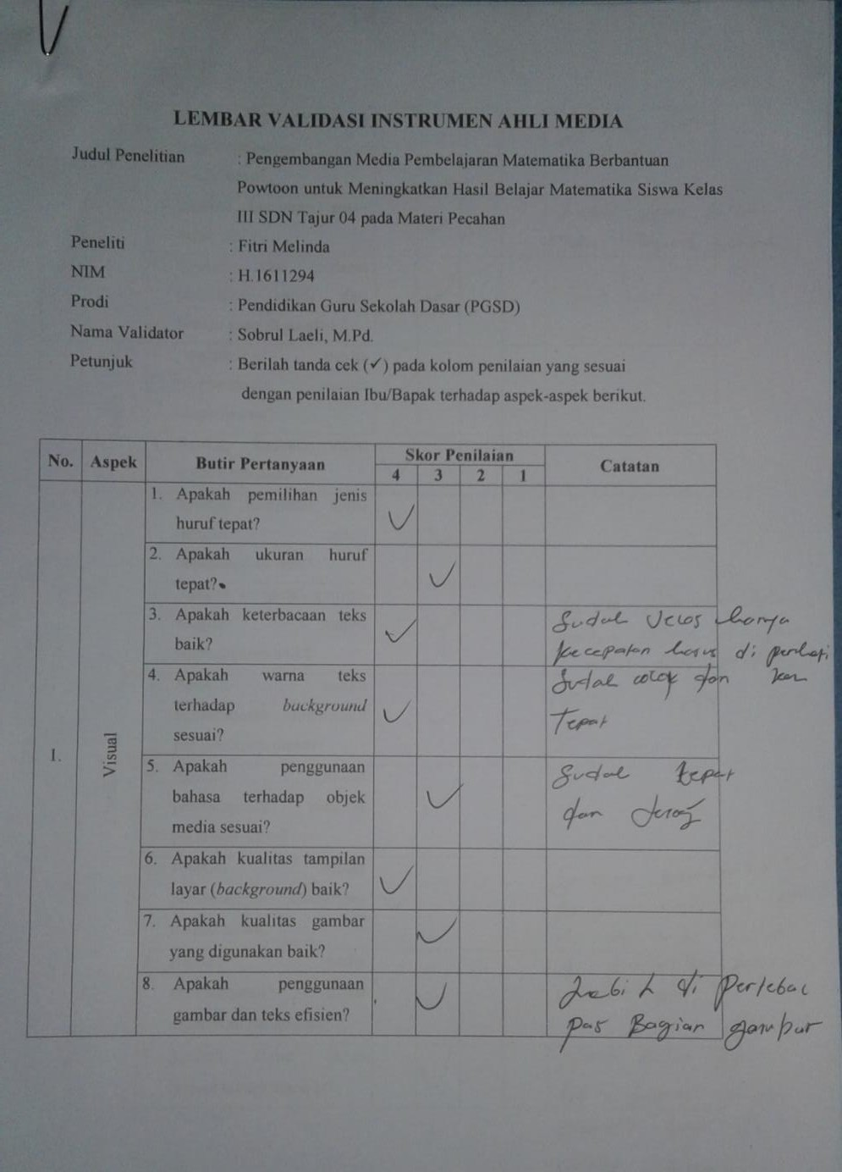

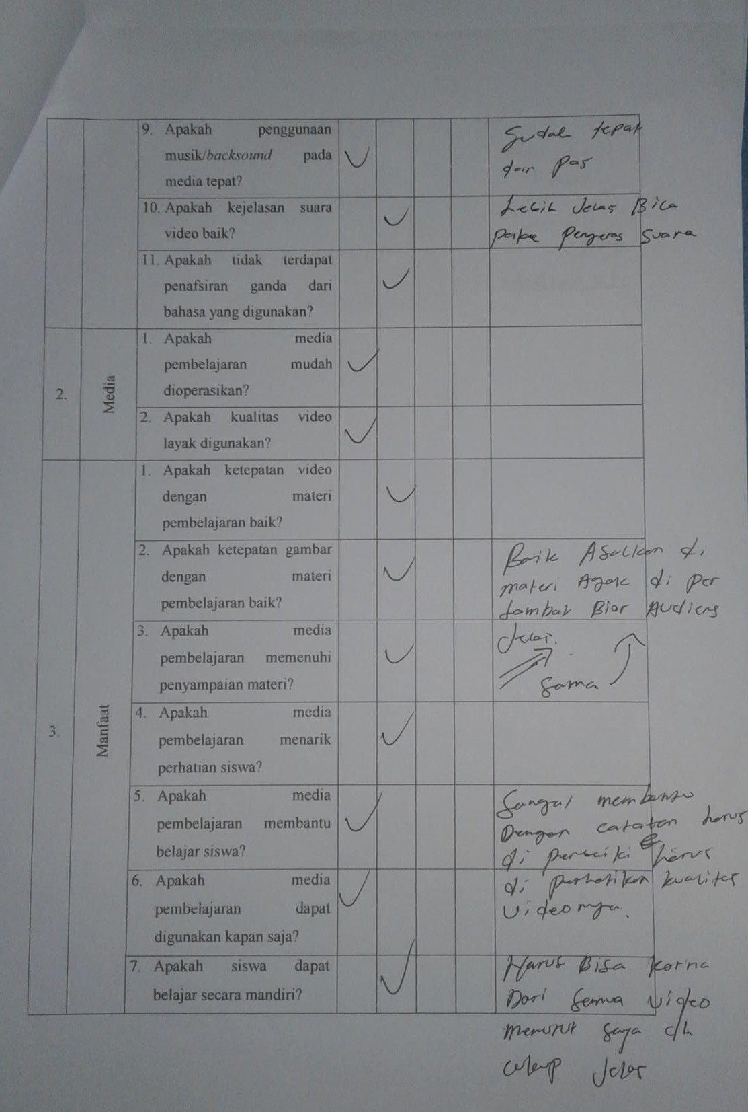

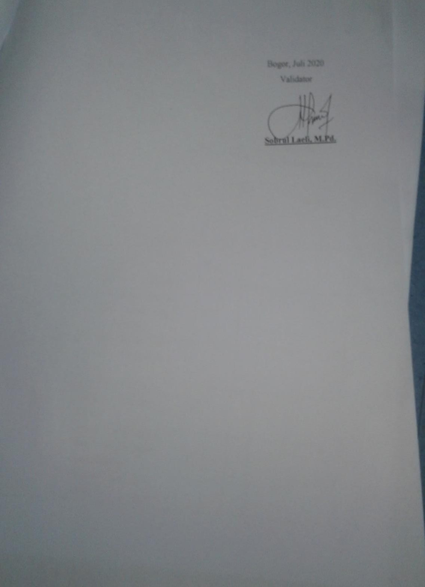

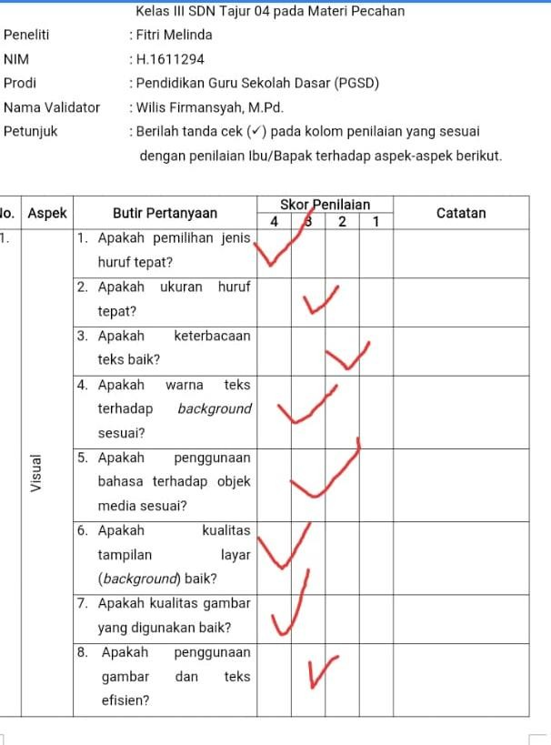

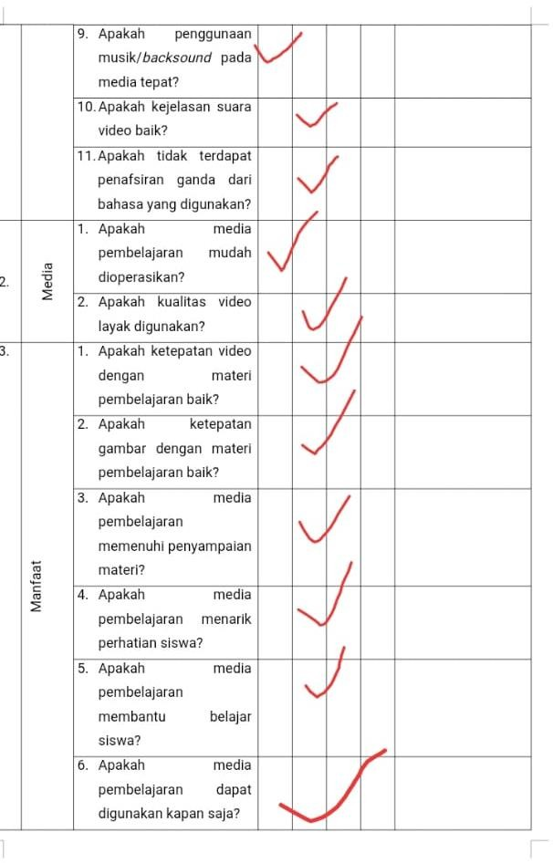

- Validasi Media Pembelajaran Matematika Berbantuan Powtoon oleh Ahli Materi
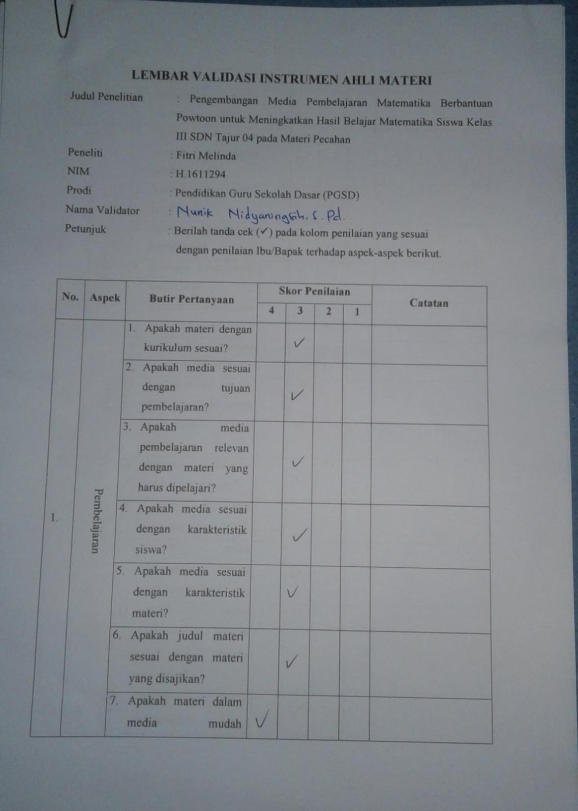

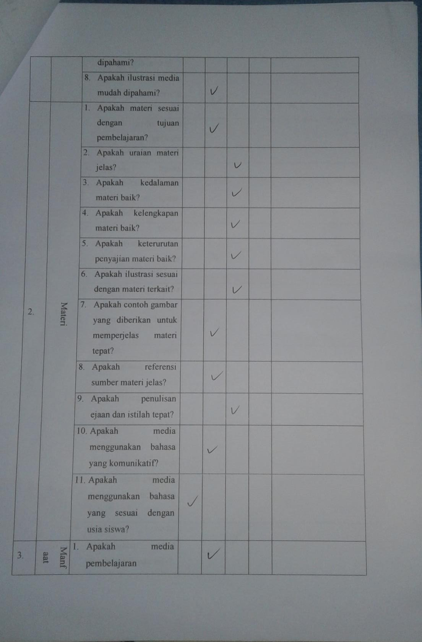

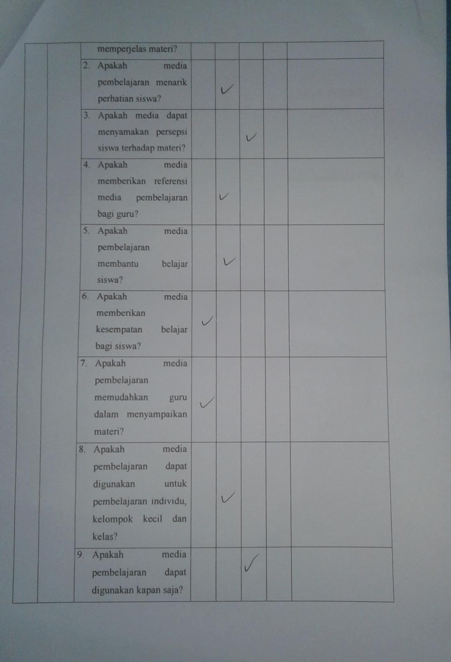

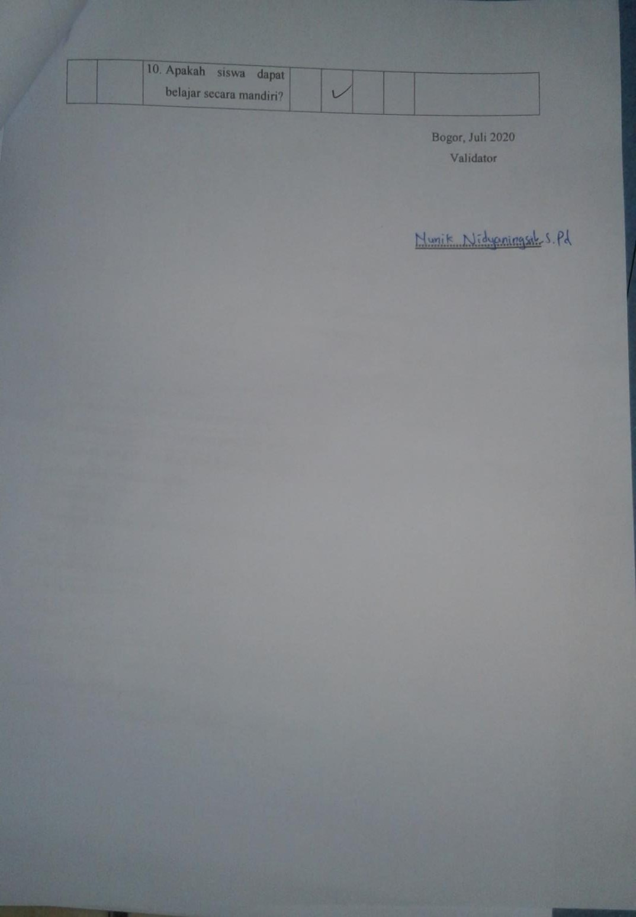

- Penilaian Kepraktisan Media Pembelajaran Matematika Berbantuan Powtoon oleh Guru Kelas III SDN Tajur 04
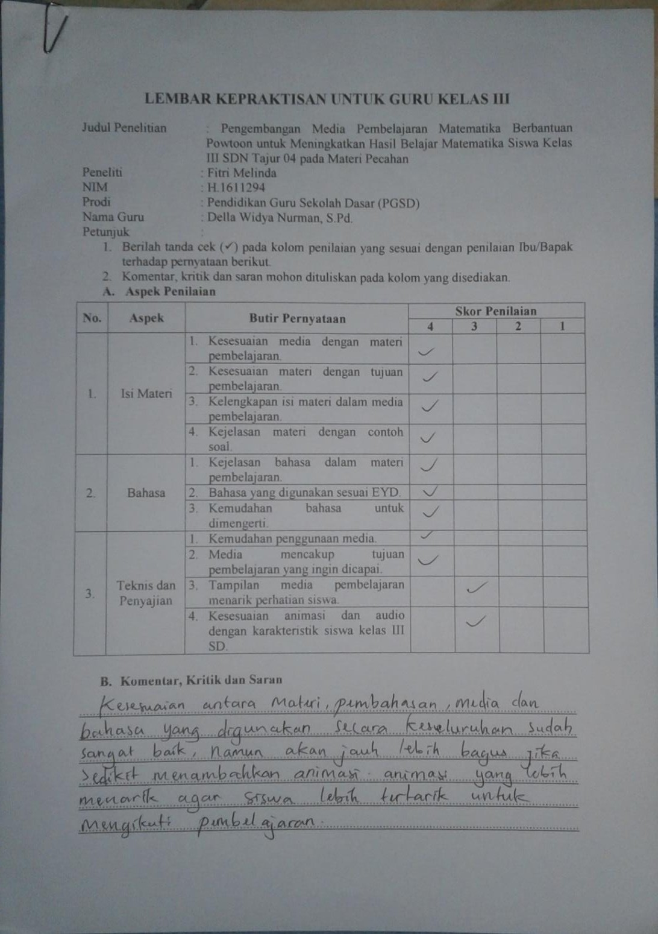

Lampiran 4 Data Hasil Penilaian Produk
- Penilaian Kevalidan Media Pembelajaran Berbantuan Powtoon oleh Ahli Media
No. | Aspek | Kriteria Penilaian |  |  |  | validator
 |  |  |  |  |  | 1 | 2
1. | Visual | - Ketepatan pemilihan jenis huruf |  |  |  | 4 | 4
 |  | - Ketepatan ukuran huruf |  |  |  | 3 | 3
 |  | - Keterbacaan teks |  |  |  | 4 | 2
 |  | - Kesesuaian warna teks terhadap background |  |  |  | 4 | 3
 |  | - Kesesuaian penggunaan bahasa terhadap objek media |  |  |  | 3 | 3
 |  | - Kualitas tampilan layar (background) |  |  |  | 4 | 4
 |  | - Kualitas gambar yang digunakan |  |  |  | 3 | 4
 |  | - Penggunaan gambar dan teks efisien |  |  |  | 3 | 3
 |  | - Ketepatan penggunaan musik/backsound pada media |  |  |  | 4 | 4
 |  | - Kejelasan suara video |  |  |  | 3 | 3
 |  | - Tidak terdapat penafsiran ganda dari bahasa yang digunakan |  |  |  | 3 | 3
2. | Media | - Kemudahan pengoperasian media pembelajaran |  |  |  | 4 | 4
 |  | - Kualitas video layak digunakan |  |  |  | 4 | 3
3. | Manfaat | - Ketepatan pembelajaran | video | dengan | materi | 3 | 3
 |  | - Ketepatan pembelajaran | gambar | dengan | materi | 3 | 3
 |  | - Media pembelajaran memenuhi penyampaian materi |  |  |  | 3 | 3
 |  | - Media pembelajaran menarik perhatian siswa |  |  |  | 3 | 3
 |  | - Media pembelajaran membantu belajar siswa |  |  |  | 4 | 3
 |  | - Media pembelajaran dapat digunakan kapan saja |  |  |  | 4 | 3
 |  | - Siswa dapat belajar secara mandiri |  |  |  | 3 | 3
Jumlah |  |  |  |  |  | 69 |  | 64

- Penilaian Kevaldan Media Pembelajaran Matematika Berbantuan Powtoon oleh Ahli Materi
No. | Aspek | Butir Indikator | Validator
1. | Pembelajaran | - Kesesuaian materi dengan kurikulum | 3
 |  | - Kesesuaian media dengan tujuan pembelajaran | 3
 |  | - Media pembelajaran relevan dengan materi yang harus dipelajari | 3
 |  | - Kesesuaian media dengan karakteristik siswa | 3
 |  | - Kesesuaian media dengan karakteristik materi | 3
 |  | - Kesesuaian judul materi dengan materi yang disajikan | 3
 |  | - Kemudahan memahami materi dalam media | 4
 |  | - Kemudahan memahami ilustrasi media | 3
2. | Materi | - Kesesuaian materi dengan tujuan pembelajaran | 3
 |  | - Kejelasan uraian materi | 2
 |  | - Kedalaman materi | 2
 |  | - Kelengkapan materi | 2
 |  | - Keterurutan penyajian materi | 2
 |  | - Kesesuaian ilustrasi dengan materi terkait | 2
 |  | - Ketepatan contoh gambar yang diberikan untuk memperjelas materi | 3
 |  | - Kejelasan referensi sumber materi | 3
 |  | - Ketepatan penulisan ejaan dan istilah | 2
 |  | - Menggunakan bahasa yang komunikatif | 3
 |  | - Menggunakan bahasa yang sesuai dengan usia siswa | 4
3. | Manfaat | - Media pembelajaran memperjelas materi | 3
 |  | - Media pembelajaran menarik perhatian siswa | 3
 |  | - Menyamakan persepsi siswa terhadap materi | 2
 |  | - Memberikan referensi media pembelajaran bagi guru | 3
 |  | - Media pembelajaran membantu belajar siswa | 3
 |  | - Memberikan kesempatan belajar bagi siswa | 4
 |  | - Media pembelajaran memudahkan guru dalam menyampaikan materi | 4
 |  | - Media pembelajaran dapat digunakan untuk pembelajaran individu, kelompok kecil dan kelas | 3
 |  | - Media pembelajaran dapat digunakan kapan saja | 2
 |  | - Siswa dapat belajar secara mandiri | 3
Jumlah |  |  | 83

- Penilaian Kepraktisan Media Pembelajaran Matematika Berbantuan Powtoon oleh Guru SDN Tajur 04
No. | Aspek | Aspek Penilaian | Validator
1. | Isi Materi | - Kesesuaian media dengan materi pembelajaran. | 4
 |  | - Kesesuaian materi dengan tujuan pembelajaran. | 4
 |  | - Kelengkapan isi materi dalam media pembelajaran. | 4
 |  | - Kejelasan materi dengan contoh soal. | 4
2. | Bahasa | - Kejelasan bahasa dalam  - materi pembelajaran. | 4
 |  | - Bahasa yang digunakan sesuai EYD. | 4
 |  | - Kemudahan bahasa untuk dimengerti. | 4
3. | Teknis dan Penyajian | - Kemudahan penggunaan media. | 4
 |  | - Media mencakup tujuan pembelajaran yang ingin dicapai. | 4
 |  | - Tampilan media pembelajaran menarik perhatian siswa. | 3
 |  | - Kesesuaian animasi dan audio dengan karakteristik siswa kelas III SD. | 3
Jumlah |  |  | 42

Lampiran 5 Data Hasil Uji Coba Produk
- Data Hasil Validasi Ahli Media terhadap Media Pembelajaran Matematika Berbantuan Powtoon
  - Validasi Ahli Media 1
No. | Aspek | Skor | Rumus | Rerata Skor
1. | Visual | 38 | $$\frac{38}{44} ×100$$ | 86,36
2. | Media | 8 | $$\frac{8}{8} ×100$$ | 100
3. | Manfaat | 23 | $$\frac{23}{28} ×100$$ | 82,14
Nilai Akhir |  |  |  | 89,5
Kategori |  |  |  | Sangat Valid

  - Validasi Ahli Media 2
No. | Aspek | Skor | Rumus | Rerata Skor
1. | Visual | 36 | $$\frac{36}{44} ×100$$ | 81,82
2. | Media | 7 | $$\frac{7}{8} ×100$$ | 87,5
3. | Manfaat | 21 | $$\frac{21}{28} ×100$$ | 75
Nilai Akhir |  |  |  | 81,44
Kategori |  |  |  | Sangat Valid

  - Rekapitulasi Hasil Validasi Ahli Media terharap Media Pembelajaran Matematika Berbantuan Powtoon
No. | Aspek | Skor |  | Rerata Skor
 |  | Validator  1 | Validator  2
1. | Visual | 86,36 | 81,82 | 84,09
2. | Media | 100 | 87,5 | 93,75
3. | Manfaat | 82,14 | 75 | 78,57
Nilai Akhir |  |  |  | 85,47
Kategori |  |  |  | Sangat Valid
- Rekapitulasi Hasil Validasi Ahli Materi terhadap Media Pembelajaran Matematika Berbantuan Powtoon
No. | Aspek | Skor | Rumus | Rerata Skor
1. | Pembelajaran | 25 | $$\frac{25}{32} ×100$$ | 78,13
2. | Materi | 28 | $$\frac{28}{44} ×100$$ | 63,64
3. | Manfaat | 30 | $$\frac{30}{40} ×100$$ | 75
Nilai Akhir |  |  |  | 72,26
Kategori |  |  |  | Valid

- Rekapitulasi Hasil Penilaian Angket Kepraktisan Media Pembelajaran Berbantuan Powtoon
No. | Aspek | Skor | Rumus | Rerata Skor
1. | Isi Materi | 16 | $$\frac{16}{16} ×100$$ | 100
2. | Bahasa | 12 | $$\frac{12}{12} ×100$$ | 100
3. | Teknis dan Penyajian | 14 | $$\frac{14}{16} ×100$$ | 87,5
Nilai Akhir |  |  |  | 95,83
Kategori |  |  |  | Sangat Praktis

Lampiran 6 Dokumen Pendukung
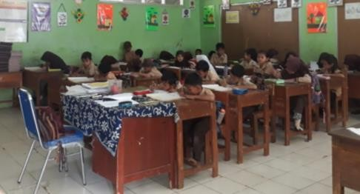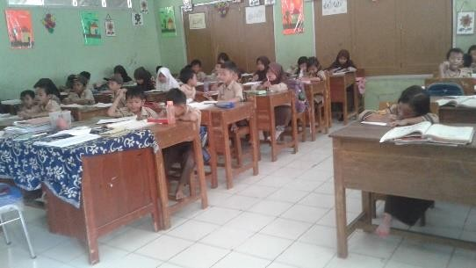

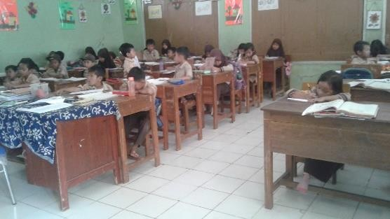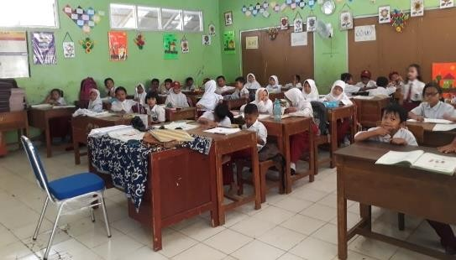

Lampiran 7 Surat Izin Pelaksanaan Penelitian
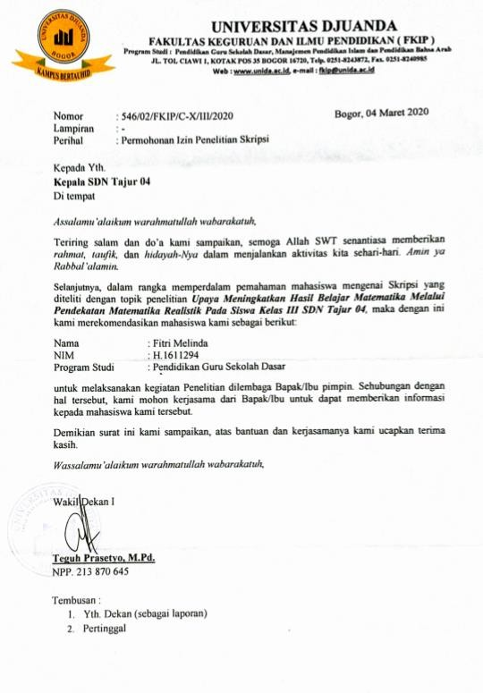

Lampiran 8 Biodata Peneliti
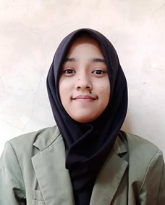
FITRI MELINDA. Dilahirkan di Kabupaten Bogor pada hari Kamis, 05 Februari 1998. Anak kedua dari empat bersaudara dari pasangan bapak Dahlan dan ibu Usmawati. Peneliti menyelesaikan pendidikan dasarnya di MI. Al – Hidayah Tajur Kecamatan Citeureup Kabupaten Bogor pada tahun 2010. Pada tahun itu juga peneliti melanjutkan pendidikan menengah pertama di MTs. Al – Hidayah Tajur Kecamatan Citeureup Kabupaten Bogor dan tamat pada tahun 2013. Kemudian peneliti melanjutkan sekolah menengah atas di SMA Negeri 1 Citeureup Kabupaten Bogor pada tahun 2013 dan tamat pada tahun 2016. Pada tahun 2016 peneliti melanjutkan pendidikan di perguruan tinggi, tepatnya di Universitas Djuanda Bogor Fakultas Keguruan dan Ilmu Pendidikan pada Program Studi Pendidikan Guru Sekolah Dasar.

